**使用说明**

**一、仪表说明**

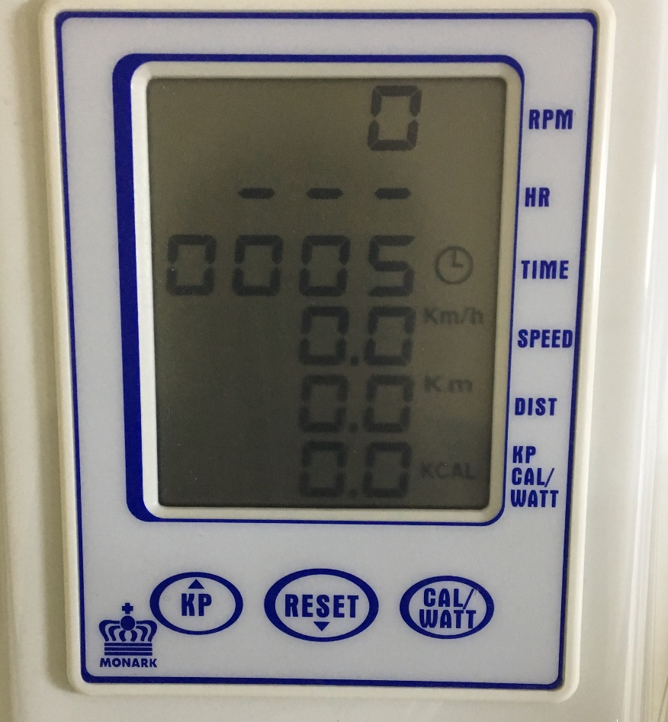

1）RPM:0-199，转速，每分钟多少转。

2）HR:50-240，瞬间心率，每分钟多少次。

3）TIME:0:00-99:59，运行时间（分：秒）。

4）SPEED:0.0—99.9，速度每小时多少公里。

5）DIST:0.0-99.9，骑行距离，公里。

6）KP:1.0-9.9，负荷值，公斤力。

7）CAL:0-999，消耗的热量，千卡 。

8）WATT:0-9.9X RPM，瞬间功率值。

9）KP按钮：按此键可以增加仪表盘上的负荷。

10）RESET按钮：按此键可以减少仪表盘的负荷。**长按此键，可以将此仪表盘的数据清零**。

11）CAL/WATT按钮：按此键就可以交替查看功率值和能量消耗值。

注意：为了得到正确的的卡路里和功率值，仪表盘上的负荷值必须设置成正确的KP值，此值等于篮筐重量（1KP）加上砝码的重量（篮筐在单车前方）。

**二、使用步骤**

（1）调节车座和车把的位置。

（2）选择适当的负荷，将砝码装在篮筐里，注意篮筐本身1KG。

（3）按仪表盘的任何一个键或者移动脚踏板，仪表盘就会打开。

（4）使用KP按钮和RESET按钮调节仪表盘上的负荷KP值，使之与篮筐和砝码的负荷值相等。

（5）训练者上车，系紧鞋带，开始蹬车训练。

（6）训练完毕后松开鞋带，下车。训练结束。